Использование игровых технологий в работе с детьми с ОНР.
Автор: Учитель-логопед МБДОУ г. Иркутска детского сада №3
Журавлёва Евгения Васильевна
воспитатель МБДОУ г. Иркутска детского сада №3
Фролова Наталья Валерьевна
заместитель заведующего Хлыстова Мария Владимировна
Современные требования к развивающему обучению в период дошкольного детства диктуют необходимость создания новых форм игровой деятельности, при которой сохранялись бы и синтезировались элементы познавательного, учебного и игрового обучения.
Игра - один из тех видов детской деятельности, который используется взрослыми в целях воспитания дошкольников, обучения их различным действиям с предметами, способам и средствам общения.
Особое место в педагогическом процессе с детьми, имеющими речевые нарушения, занимают дидактические игры. Дидактические игры используются для решения всех задач речевого развития. Пополняется и активизируется словарь, формируется правильное звукопроизношение, развивается и корректируется грамматический строй речи, развивается связная речь.
У детей, имеющих общее недоразвитие речи, уровень речевого развития отличается следующими особенностями:
- Звукопроизношение нарушено
- Фонематическое восприятие , анализ и синтез не сформированы
- Слоговая структура слов (сохранение порядка и количества слогов в слове при произнесении) нарушена;
- Словарь бедный, с преобладанием существительных и глаголов;
- Речь фразовая, но с аграмматизмами (нарушением согласования слов в предложении);
- В разговорной речи преобладают простые нераспространенные предложения.
Такой характер нарушений соответствует третьему уровню ОНР. Известно, что данное нарушение оказывает отрицательное влияние на способность ребенка приобретать новые знания, умения и навыки, усваивать школьную программу. Такие дети, помимо речевых проблем, испытывают и психологические трудности, такие как:
- Дефицит внимания;
- Низкий уровень развития самоконтроля
- Низкий уровень познавательной активности
- Быстрая утомляемость и, как следствие, низкая работоспособность.
- Низкий уровень мотивации к обучению.
Игровая форма занятий создается игровой мотивацией, которая выступает как средство побуждения, стимулирования детей к различным видам деятельности. Работая с детьми с ОНР и сталкиваясь с проблемами в их обучении, приходится искать вспомогательные средства, облегчающие, систематизирующие и направляющие процесс усвоения детьми знаний. В системе коррекционной работы с детьми с нарушениями речи следует включать игры, игровые упражнения, которые повышают умственную активность, совершенствует речевые навыки, способствующие развитию психических процессов, повышают эмоциональную активность детей.
Поэтому наряду с общепринятыми методами и приемами вполне обоснованно использование оригинальных, творческих технологий, эффективность которых очевидна. Одним их таких является использование игровых технологий в коррекционно-развивающей работе по развитию всех сторон речи у детей с ОНР.
Понятие «игровые технологии» включает достаточно обширную группу методов и приемов организации педагогического процесса в форме различных педагогических игр.
Самый эффективный метод – использование дидактической развивающей игры, как одной из форм обучающего воздействия взрослого на ребенка и в то же время – основного вида деятельности старшего дошкольника.
Таким образом, у развивающей дидактической игры две цели: одна из них обучающая, которую преследует взрослый, а другая – игровая, ради которой действует ребенок. Необходимо, чтобы эти цели дополняли друг друга и обеспечивали усвоение программного материала.
Обучение на занятиях осуществляется в ходе игровой деятельности. Используются дидактические игры на формирование лексико-грамматических категорий, связной речи, упражнения по формированию звукопроизношения, игровые задания для развития зрительного и слухового внимания и т.д. Задачи развития речи решаются в единстве с задачами всестороннего развития личности ребенка. Представленный материал решает проблему единства коррекционных и общеразвивающих задач, а также при максимальной «плотности» занятий, сохраняет атмосферу непосредственности, эмоциональности. Все это вносит в занятия оживление, предупреждает возникновение утомления, учит детей игровым действиям. Применение большого количества наглядного демонстрационного и игрового материала, способствует поддержанию устойчивого внимания детей.
Подбор игр основан на следующих принципах:
- Дидактическая игра должна опираться на программный материал;
- Дидактическая игра должна способствовать вовлечению в коррекционный процесс в первую очередь более сохранных анализаторов (зрительного и тактильного);
- Назначение предметов, картинок, пособий, смысл вопросов , условия игр должны быть ясны и понятны детям;
- Пособия, используемые логопедами при проведении дидактических игр, должны быть внешне привлекательными;
- Условия игры и количество пособий, используемых в ней, должны обеспечить вовлечение всех детей в коррекционный процесс.
Работу по развитию речи с использованием игровых технологий можно проводить:
- В процессе образовательной деятельности с детьми, учитывая принцип интеграции и тематического построения образовательного процесса. В совместной деятельности воспитателя с ребенком, Так как воспитатели помогают логопеду подготовить детей к занятиям, выучить необходимые стихи, загадки, пальчиковые и двигательные гимнастики. Перед или после занятий включаются элементы лепки, рисования, конструирования. Это не только сенсорно – двигательные упражнения, это – средство для углубления представлений об окружающем.
- В совместной деятельности логопеда и музыкального руководителя, инструктора по физической культуре, осуществляемой в ходе режимных моментов;
- В самостоятельной деятельности детей (успешность зависит от создания условий, предметно-развивающей речевой среды, соответствующей данной теме планирования);
- В семье (взаимодействие детей и родителей).
В представленной картотеке собраны игры, способствующие развитию лексико-грамматической стороны речи дошкольников с ОНР. Их могут использовать в работе, как учителя-логопеды, так и воспитатели общеразвивающих групп.
Картотека речевых дидактических игр
«Лото»
Задачи:
1. Активизировать словарь у детей по теме «Дикие и домашние животные»
2. Развивать логического мышления.
3.Развивать грамматический строй речи через умение употреблять в речи сложноподчиненные предложения с союзом «потому что». (например: Морж лишний, потому что он живет на Севере, а остальные животные в жарких странах).
Инструкция: Я показываю картинку, если на ваших карточках есть такое животное вы называете его и закрываете на картах. Выиграет тот , кто быстрее всех закроет все картинки.
«Исключение 4го Лишнего» (на картах изображено по 4 картинки (животные) . Кто-то один лишний, объясни кто и почему.
«На цветочной полянке»
Задачи:
1. Автоматизировать звукопроизношения в словах.
2. Закреплять порядковый счет.
3.Развивать зрительное восприятие.
Инструкция: игроки по очереди кидают кубик, фишкой делают определенное количество шагов, попадают на определенного цвета цветок, берут такого же цвета бабочку, называют картинку на бабочке, «садят» бабочку на такого же цвета цветок.

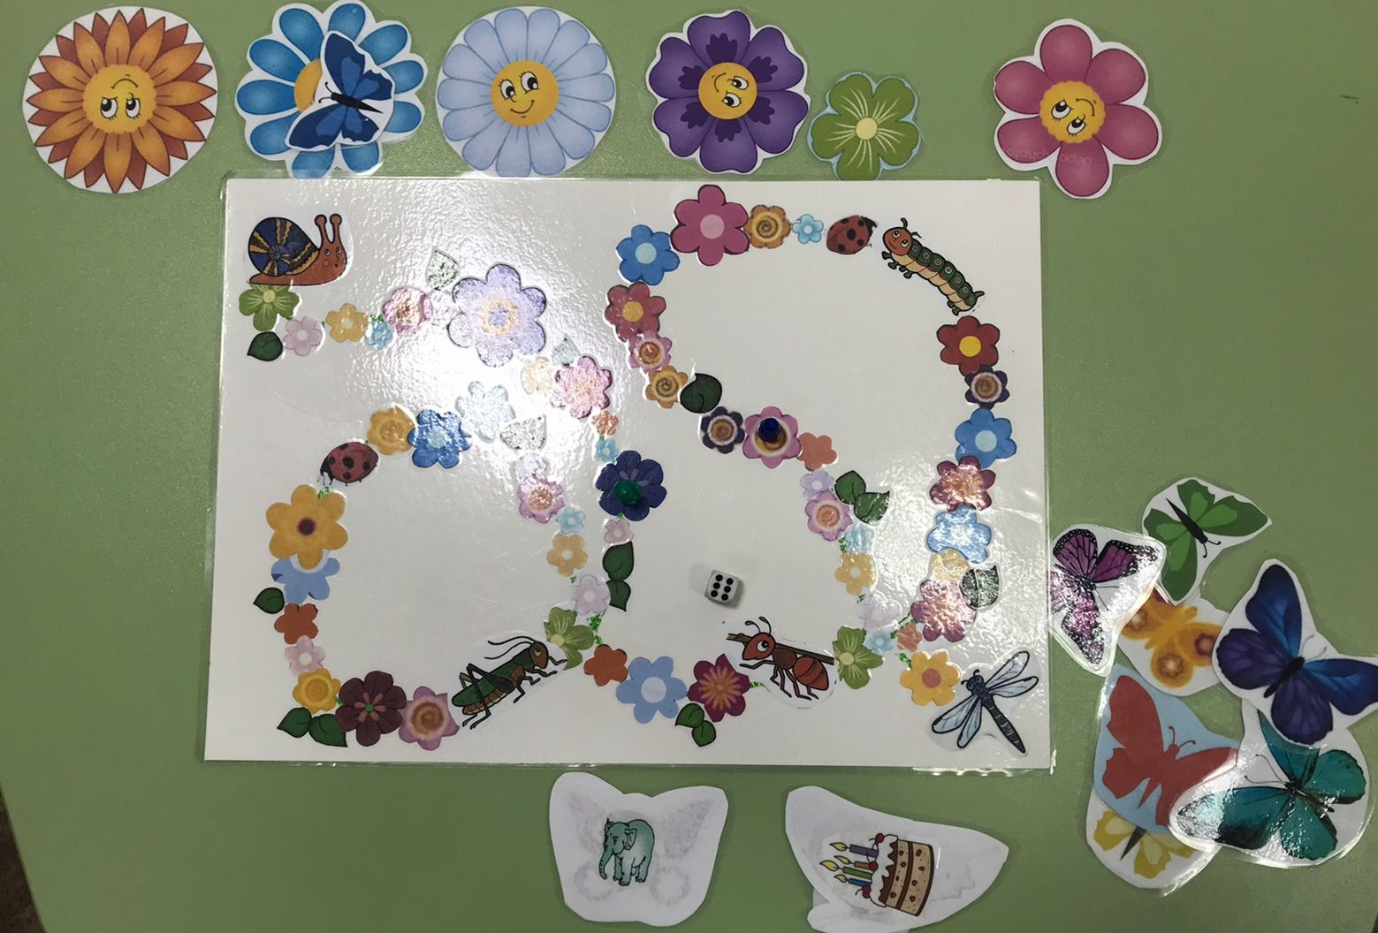
«Доктор Айболит»
Задачи:
1. Автоматизировать звук «Р» в словах, предложениях.
2. Развивать грамматический строй речи.
Инструкция: Доктор Айболит лечит зверей. Звери в благодарность дарят ему подарки.
Ответы детей: «Доктор Айболит вылечил тигренка, а тигренок подарил ему перчатки».
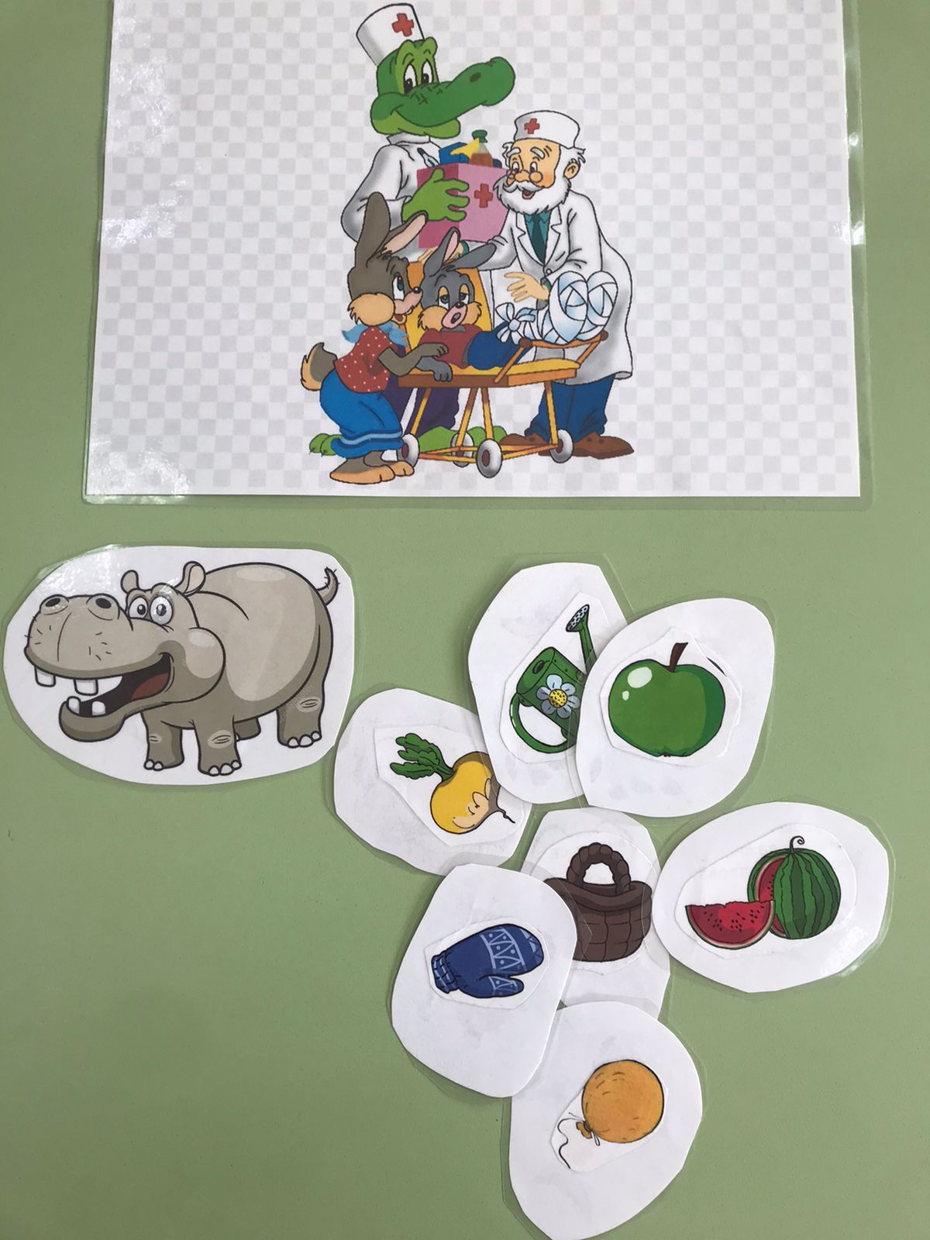

«Кто спрятался под листочком?»
Задачи:
1. Активизировать словарь у детей по теме «Насекомые».
2.Развивать зрительно-пространственное восприятие, анализ и синтез.
3. Развивать грамматический строй речи через умение употреблять в речи предложения с предлогом «Под».
Инструкция: Найти место для каждого листика, подобрав по контуру такой же листочек. Потом, переверни и посмотри: «Кто спрятался под листочком?»
«Помоги детенышу найти свою маму»
Задача:
Активизировать словарь детей по теме «Дикие животные», через умение употреблять в речи названия детенышей диких животных.
«Кошачья семейка»
Задача:
Обогащать и активизировать словарь.
Развивать логическое мышление и умение использовать в речи предложения с определенным доказательным значением.
Формировать звукобуквенный и слоговой анализ и синтез.
Инструкция: Перед нами кошачья семейка: папа Кот, мама Кошка, их детеныш – маленький котенок. Они разбросали клубочки с нитками по всему дому. Помогите собрать клубочки в корзинки.
1 вариант: Аргументируйте свое решение. Например: галстук я отдам папе Коту. Кастрюлю я отдам маме Кошке.
2 вариант: Возьмите клубок, назовите картинку, разделите на слоги . Если в слове 1 слог – отдадим папе Коту ( Кот -1 слог) ; если 2 слога –отдадим маме Кошке (Кошка – 2 слога); если в слове 3 слога –отдадим маленькому Котенку (Котенок -3 слога).

«Найди»
Задача: Развивать зрительное восприятие.
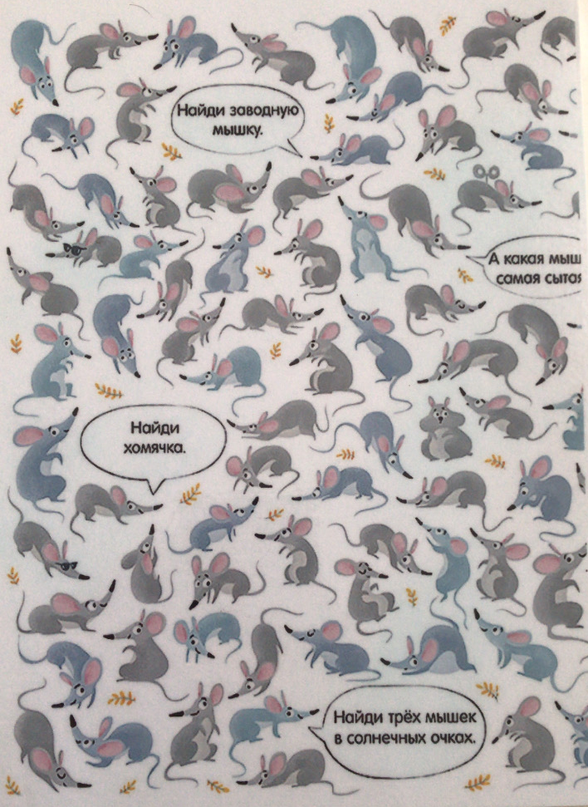

Дидактическое упражнение « Один - много»
Задача: Формировать грамматические категории:
- изменение существительных по числам

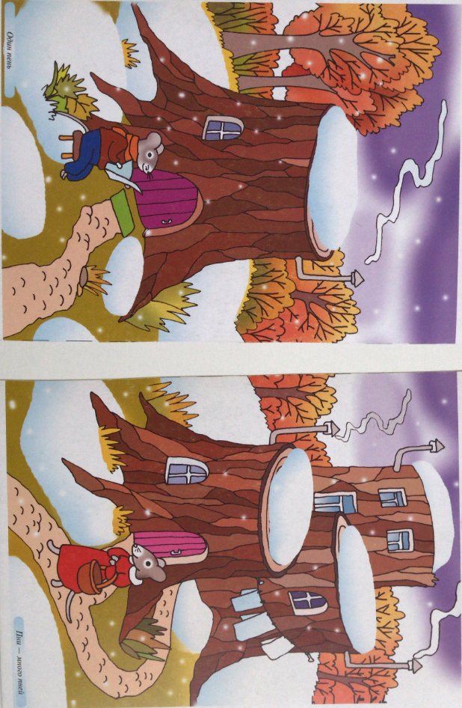

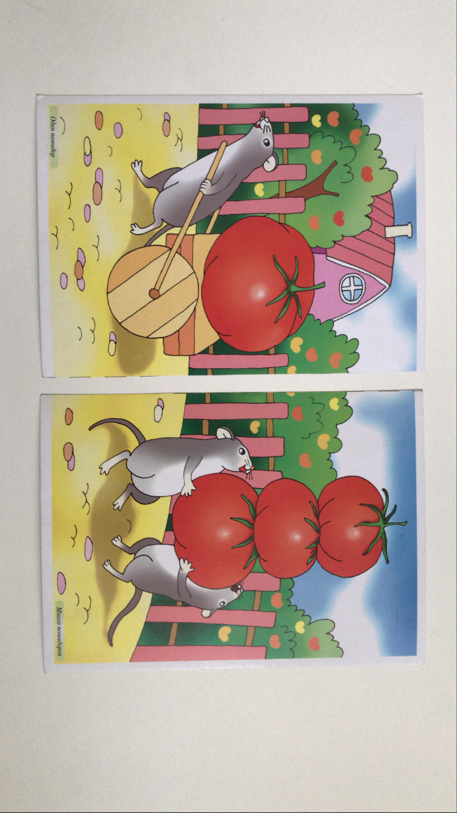

Дидактическое упражнение «Дома»
Задача: формировать грамматические категории:
- умение образовывать и употреблять относительные прилагательные от существительных.
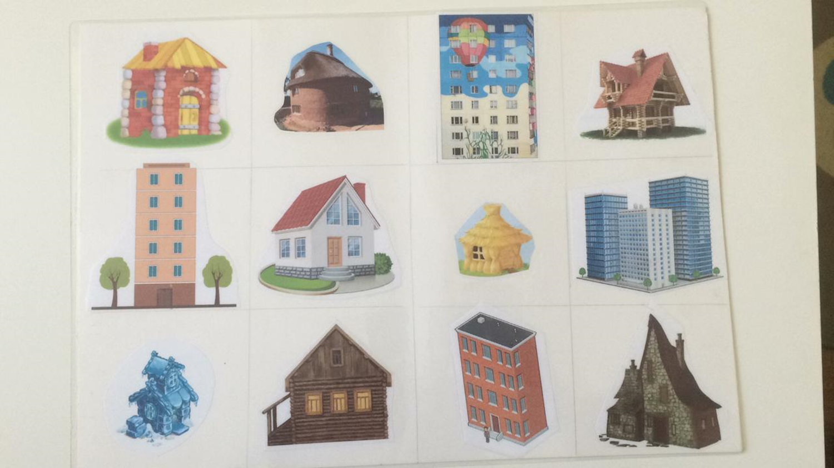
Дидактическое упражнение «Скажи наоборот»
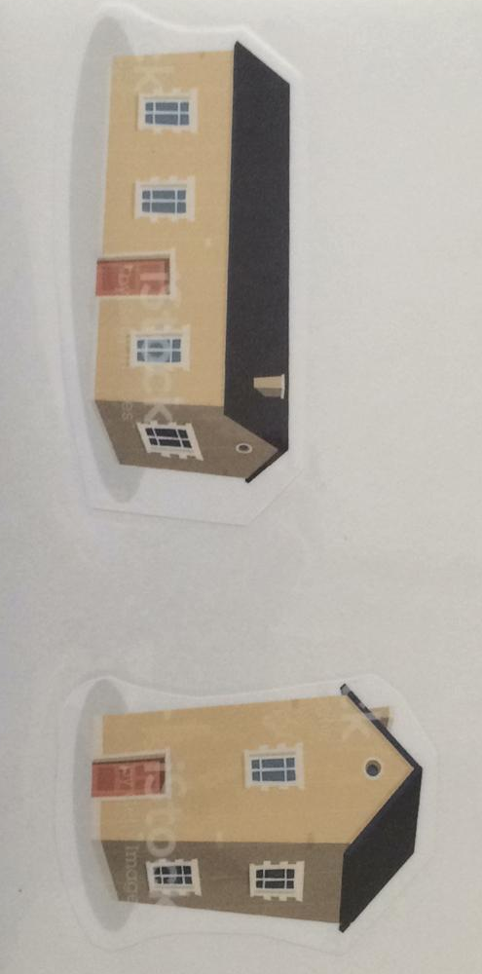
Задача: обогащать словарь антонимами.
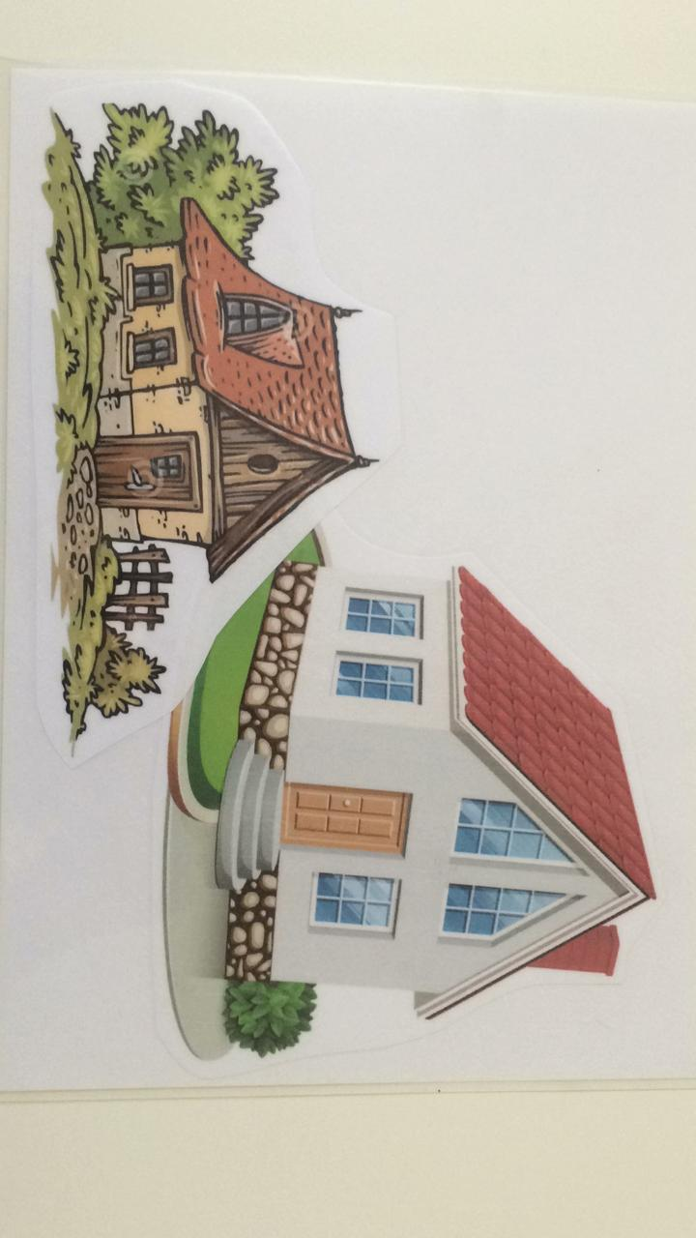

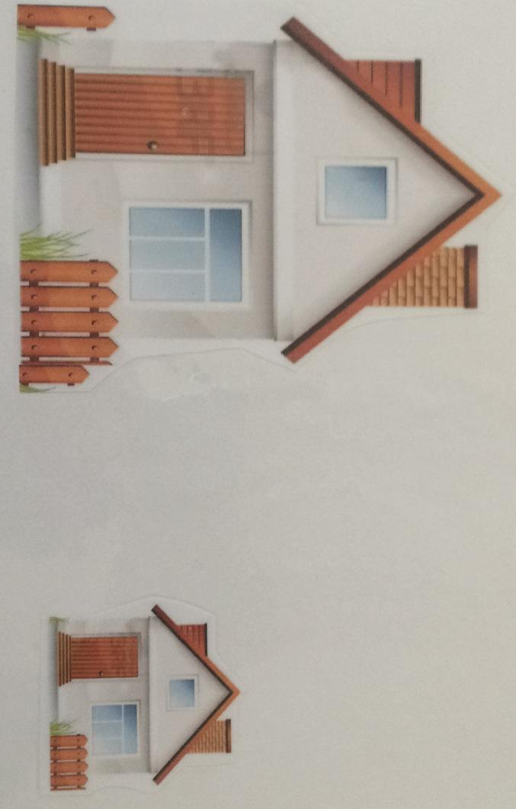

«Освободить мышонка Тошку»
Задачи:
1. Автоматизировать произношения звуков [с],[ш] в словах;
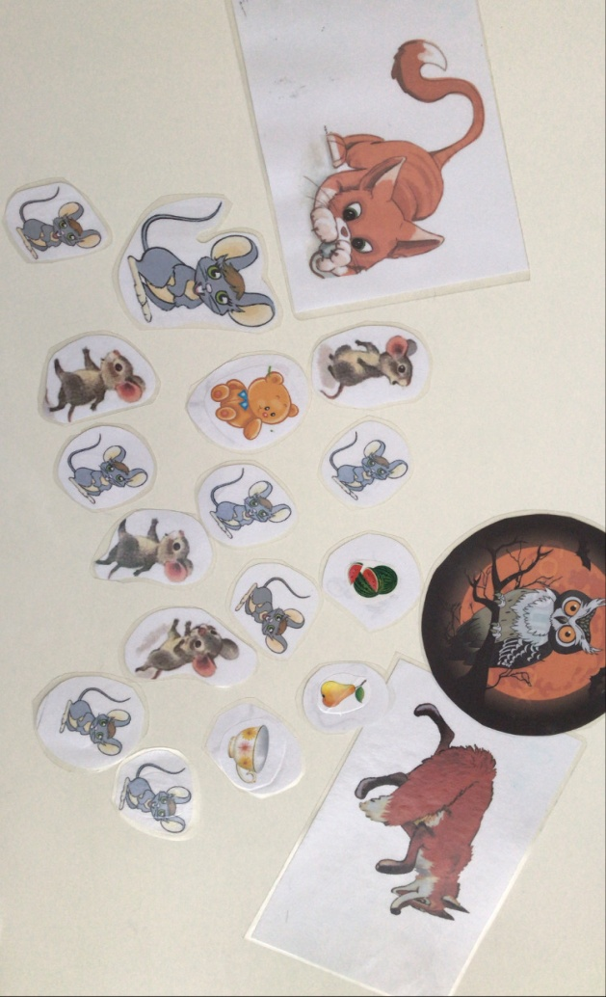
2. Дифференциация звуков [с],[ш]
3. Развивать фонематический анализ

«Сломанная посуда»
Задача: формировать грамматические категории:
- умение изменять существительное по падежам
- учить употреблять правильно предлоги.
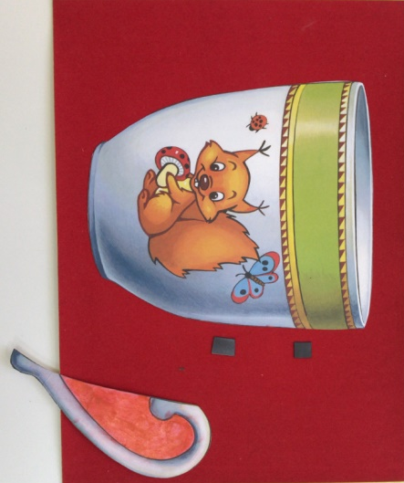

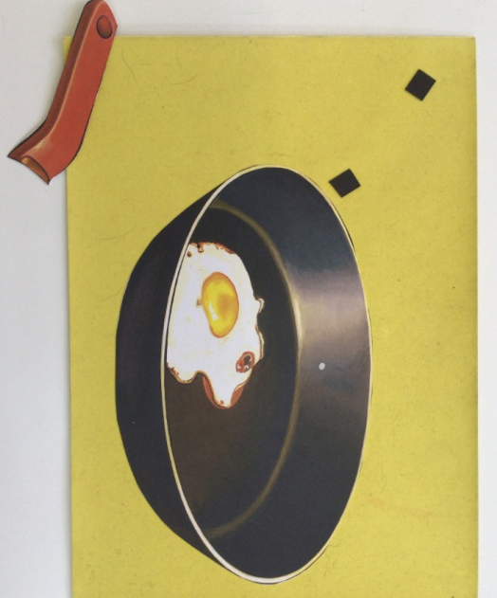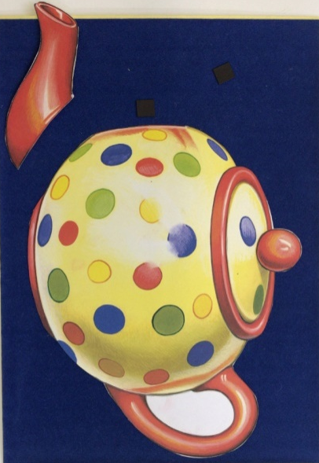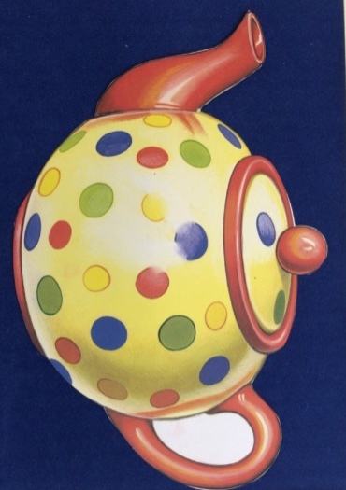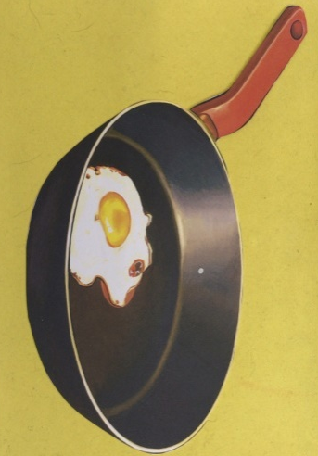
Игра – соревнование «Улитка»
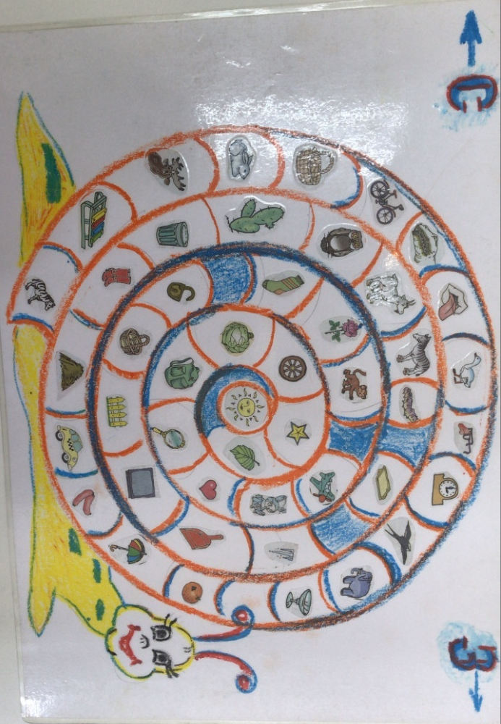
Задача: автоматизировать и дифференцировать поставленные звуки [С], [З]

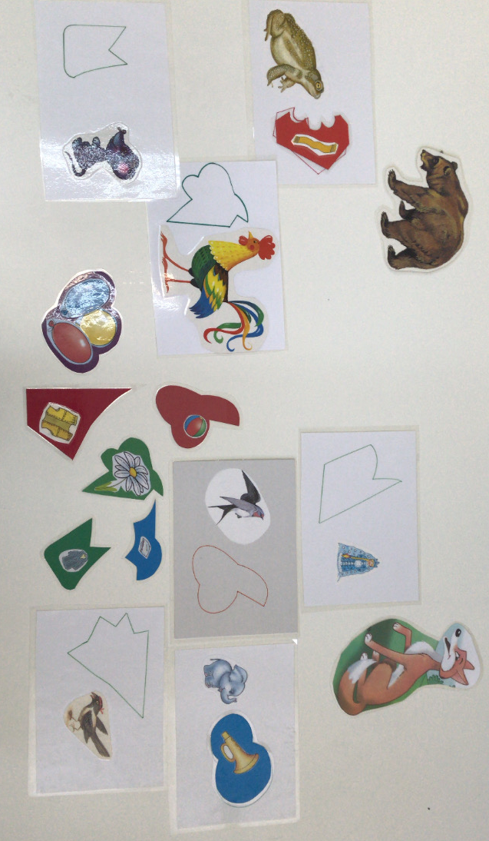
«День рождения»
Задача: дифференцировать звуки [ж], [ш] в словах; дифференцировать звуки [ш], [с] в словах. Развивать зрительное восприятие.
Дидактическое упражнение «Мышата»
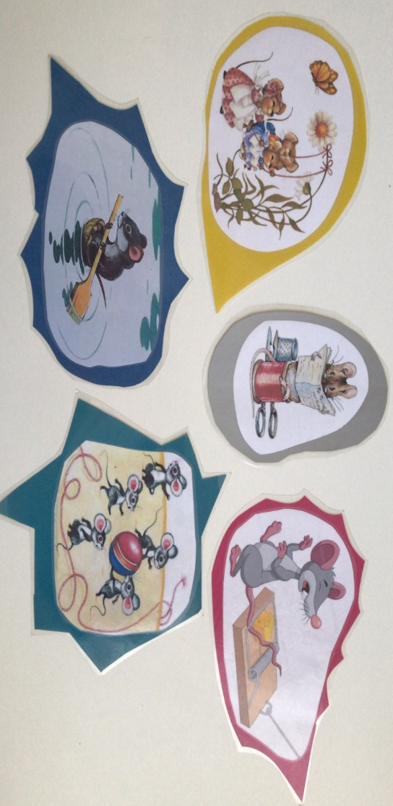
Задачи: формировать грамматические представления:
- умение составлять предложения с использованием предлогов;
- обогащение словаря глагольной лексикой.

«Мишени»
Задачи: Автоматизировать звукопроизношение.
Дифференцировать звуки Р-Л, С –З, Ш-Ж.
Инструкция: Мы будем играть в снежки. Наша задача – попасть в мишени. На снежках изображена картинка. Называем картинку, определяем звук и «попадаем» в мишень.
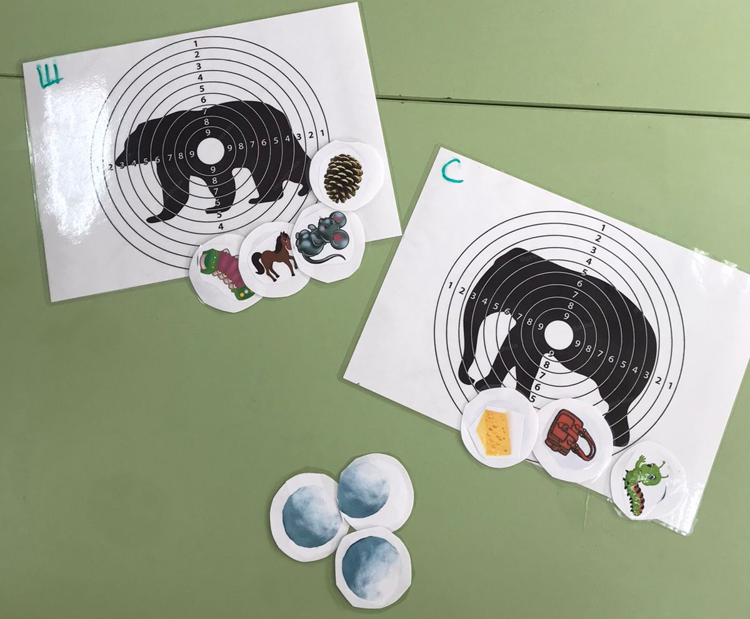

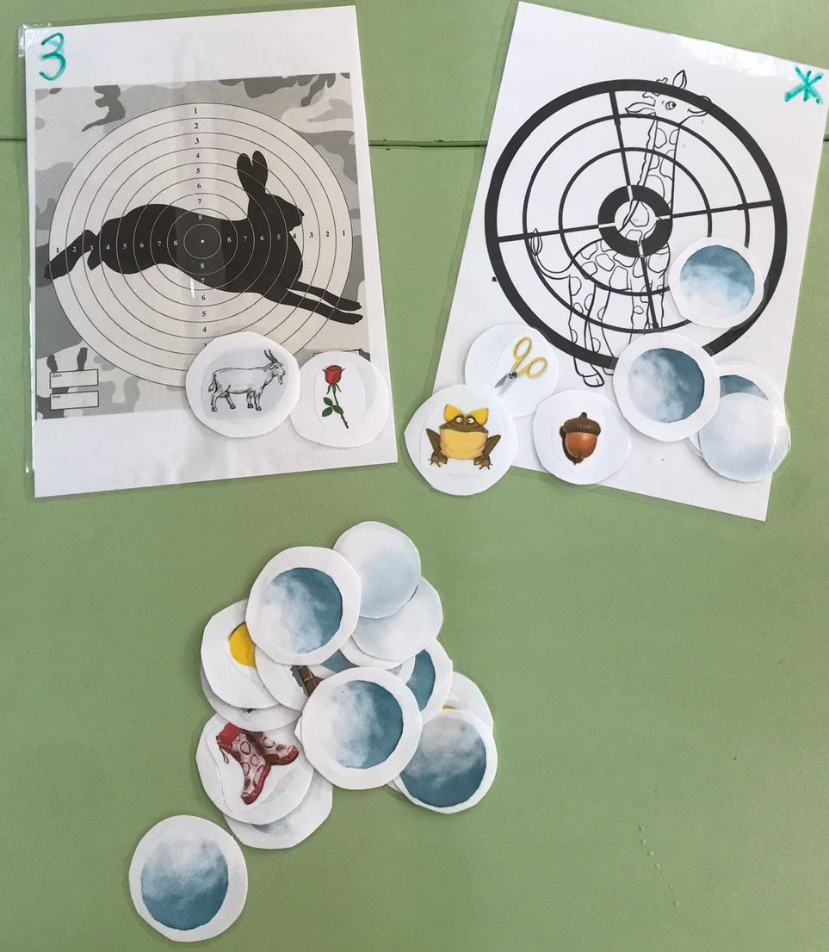

« На лесной полянке»
Задачи:
1. Развивать грамматический строй речи, через умение употреблять в речи предложения с предлогами.
2. Развивать зрительно-пространственное восприятие, анализ и синтез.
Инструкция: Перед детьми лежат картинки, елка. Педагог дает инструкции, ребенок берет картинку, выполняет действие, проговаривает. Например: На ветку елки прыгнула рыжая белка. Из норы с сопением вылезла барсучиха. Под кустом прятался длинноухий заяц.

